Гости из-за рубежа и Екатеринбурга.
В воскресный день августа музей посетил Сергей Кореневский, житель с. Таборы, с гостями: его двоюродная сестра, приехавшая из Германии и двоюродный брат с женой из Екатеринбурга.
«Наши предки поселились в д. Унжепавинской, пришли они из Белоруссии. Расскажите нам, пожалуйста, о переселенцах-белорусах», - с такой просьбой обратились ко мне гости музея.
С большим интересом они слушали историю переселения предков в Таборинскую волость в начале 20 века: о создании переселенческих участков, о ходоках, о заселении 22-х участков исключительно белорусами, о тяжелейшем труде переселенцев по разработке пашни на новом месте жительства и строительству жилья. Был затронут вопрос о создании в 1932 году Таборинского национального Белорусского района.
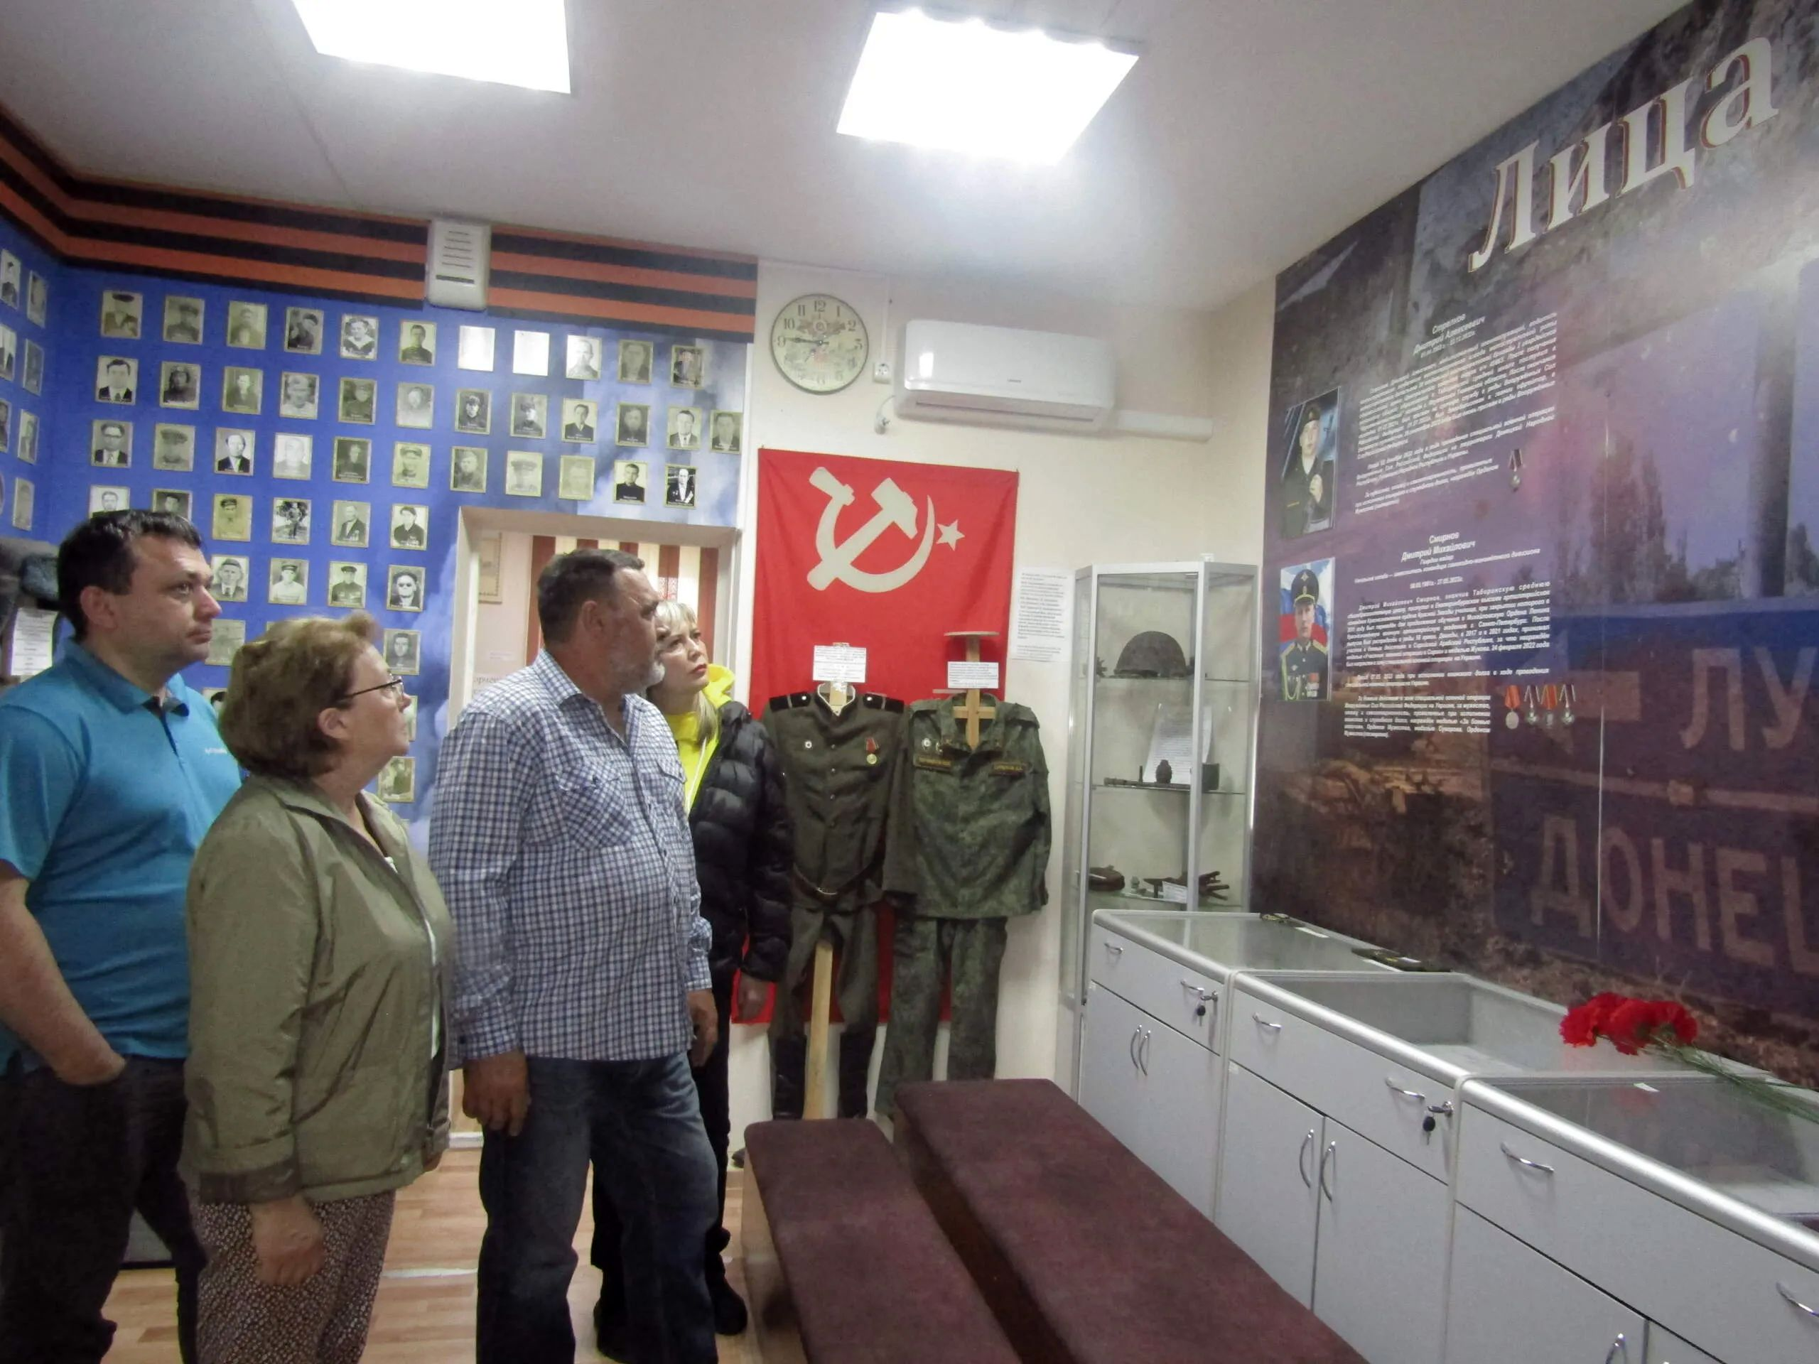
У стены "Лица героев", посвящённой нашим землякам, погибшим в зоне СВО.
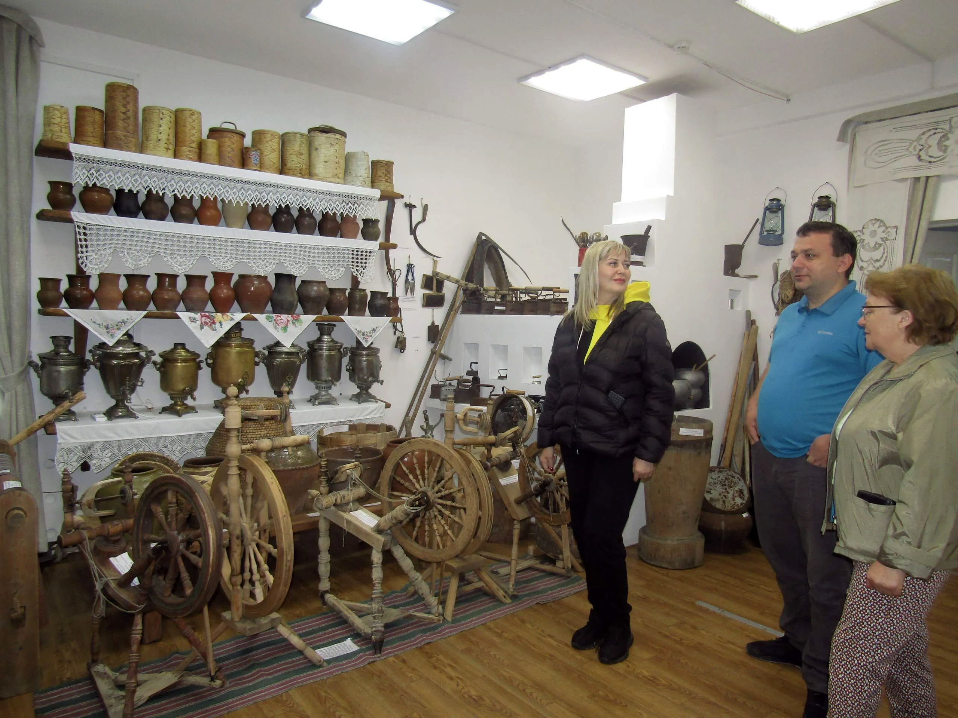
Гостья из Германии: "Как это всё напоминает наше детство".
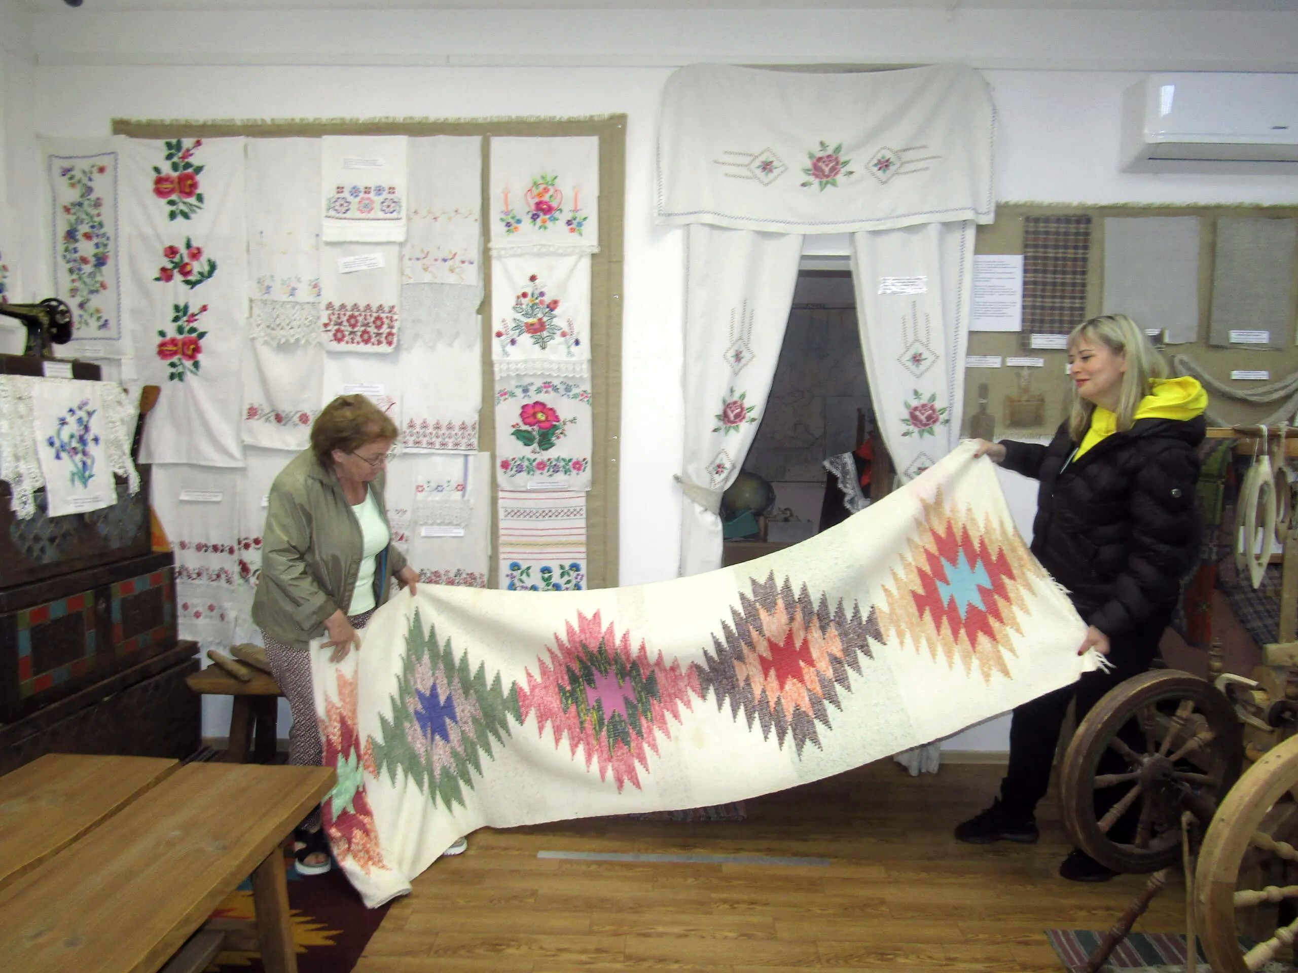
Выкладной половик, изготовленный Евдокией Николаевной Кожиновой, переданный в дар музею Екатериной Николаевной Жданович, дочерью труженицы тыла, вызвал чувство восхищения у гостей.
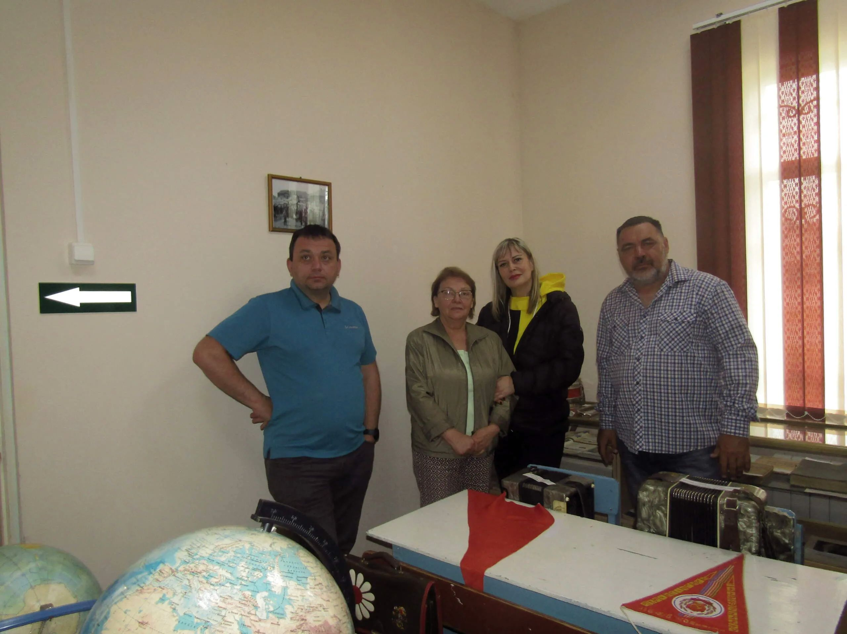
Здесь всё напоминает о школьном детстве.
Материал к публикации подготовила и опубликовала методист музея Татьяна Козлова.

